**LEY DE PROMOCIÓN DE LA INVERSIÓN EN LA AMAZONÍA**

**tiene por objeto promover el desarrollo sostenible e integral de la Amazonía, estableciendo las condiciones para la inversión pública y la promoción de la inversión privada.**

1. Los departamentos de **Loreto, Madre de Dios, Ucayali, Amazonas y San Martín.**
2. Distritos de Sivia y Ayahuanco de la provincia de Huanta y Ayna, San Miguel y Santa Rosade la provincia de La Mar del departamento de **Ayacucho.**
3. Provincias de Jaén y San Ignacio del Departamento de **Cajamarca.**
4. Distritos de Yanatile de la provincia de Calca, la provincia de La Convención, Kosñipata de la provincia de Paucartambo, Camanti y Marcapata de la provincia de Quispicanchis, del Departamento del **Cusco.**
5. Provincias de Leoncio Prado, Puerto Inca, Marañón y Pachitea, así como los distritos de Monzón de la provincia de Huamalíes, Churubamba, Santa María del Valle, Chinchao, Huánuco y A marilis de la provincia de Huánuco, Conchamarca, Tomayquichua y Ambo de la Provincia de Ambo del Departamento de **Huánuco**.
6. Provincias de Chanchamayo y Satipo del Departamento de **Junín**.
7. Provincia de Oxapampa del departamento de **Pasco.**
8. Distritos Coaza, Ayapata, Ituata, Ollacheayde San Gabán de la provincia de Carabaya y San Juan del Oro, Limbani, Yanahuaya, Phara de la provincia de Sandia, del Departamento de **Puno**.
9. Distritos de Huachocolpa y Tintay Puncu de la provincia de Tayacaja del departamento de **Huancavelica**.
10. Distrito de Ongón de la Provincia de Pataz del departamento de **La Libertad.**
11. Distrito de Carmen de la Frontera de la Provincia de Huancabamba del Departamento de **Piura.**

Como se sabe, el 30 de diciembre de 1998 se publicó la Ley Nº 27037, Ley de Promoción de la Inversión en la Amazonía (en adelante “Ley de Amazonía”), por medio de la que se otorgaron algunos beneficios tributarios, especialmente en materia de Impuesto a la Renta (IR) e Impuesto General a las Ventas (IGV), a los contribuyentes ubicados en la Región de Amazonía, por un periodo de 50 años. A la base de dicha norma se encuentra el entendimiento de que el establecimiento de beneficios tributarios territoriales es un instrumento idóneo para promover un mayor y más justo desarrollo económico y social de zonas del país que, como la Región de Amazonía peruana, tienen problemas geográficos para integrarse con el resto del territorio. Desde aquel momento y a lo largo de los años siguientes se ha venido modificando, restringiendo, suspendiendo y/o eliminando algunos de esos beneficios, en el marco de la tensión entre la aplicación de la idea señalada en el párrafo anterior y otra que se encuentra en las antípodas de aquella conforme a la que resulta más beneficioso para el país en su conjunto que no existan zonas del territorio nacional en las que se mantengan beneficios tributarios, especialmente en materia de IGV, y que en el caso de la Región de Amazonía supone, además, que los montos recaudados por la eliminación de tales beneficios sean devueltos a la población por la vía de un eficiente gasto social. El 1 de enero de este año 2011 entró en vigencia el programa de sustitución gradual de las exoneraciones e incentivos tributarios establecidos por la Ley de Amazonía, conforme a lo señalado en el Título III del Dec. Leg. Nº 978, mediante el cual el ámbito de aplicación del IGV se extendió a toda la Región de Amazonía, salvo al departamento de Ucayali, las provincias del departamento de Loreto distintas a Alto Amazonas y las zonas amazónicas del departamento de Huánuco. En ese sentido, y tomando en cuenta la vigencia de la Ley Nº 29647, aparecía configurado un nuevo mapa de beneficios del IGV en la referida región. Sin embargo, el 8 de febrero se publicó la Ley Nº 29661, por la que se suspendió la aplicación del mencionado Título III del Dec. Leg. Nº 978 por dos años más, de modo que el cronograma del programa de sustitución gradual de exoneraciones e incentivos tributarios se aplicará a partir del 1 de enero de 2013. Sin duda, entre los operadores del derecho tributario (contribuyentes y funcionarios de la SUNAT) se han generado dudas y problemas en el entendimiento de los beneficios tributarios en materia del IGV en la Región de Amazonía que se encuentran vigentes tras la aplicación de las Leyes N°s. 29647 y 29661. Por eso, en las líneas que siguen haremos un análisis de los alcances temporal y espacial de los referidos beneficios del IGV establecidos en la Ley de Amazonía, así como la situación aplicable a partir del 9 de febrero de 2011, fecha de entrada en vigencia de la citada Ley Nº 29661. Como quiera que vivamos en un país donde los regímenes tributarios pueden cambiar repentinamente, cabe advertir al lector que este trabajo fue concluido el 6 de junio de 2011.

**II.** **ALCANCE DE LOS BENEFICIOS DEL IGV ESTABLECIDOS EN LA LEY DE** **AMAZONÍA**

Para efectos de la aplicación de los beneficios tributarios establecidos en la Ley de Amazonía, en el artículo 3 de dicha norma se estableció que la Región de Amazonía comprendía los departamentos de Loreto, Madre de Dios, Ucayali, Amazonas y San Martín, y algunas provincias y distritos de los departamentos de Ayacucho, Cajamarca, Cusco, Huánuco, Junín, Pasco, Puno, Huancavelica, La Libertad y Piura (ver Cuadro Nº 1). Dichos beneficios tributarios se generaron con el objeto de promover el desarrollo sostenible e integral de la citada región de Amazonía, de modo que quedaran establecidas las condiciones para una adecuada inversión pública y el aumento sistemático de la inversión privada

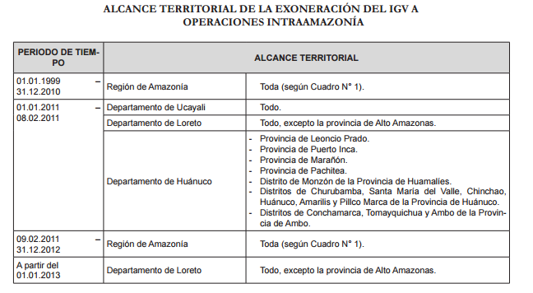

**III. EVOLUCIÓN Y SITUACIÓN ACTUAL DEL BENEFICIO DE USO DE CRÉDITO FISCAL ESPECIAL DE IGV EN OPERACIONES EXTRARREGIONALES**

Como complemento al beneficio de exoneración del IGV por actividades intrarregionales, en el numeral 13.2 del artículo 13 de la Ley de Amazonía se estableció un crédito fiscal especial que se aplicaría en el caso de contribuyentes ubicados en la Región de Amazonía que se dedicarán a las actividades expresamente indicadas en el numeral 11.1 del artículo 11 de la misma Ley , cuando realizaran ventas de bienes gravadas con IGV fuera del ámbito de dicho territorio, con la finalidad de determinar el impuesto por pagar por estas operaciones. La aplicación de este crédito fiscal especial no genera saldos a favor del contribuyente, no da derecho a solicitar su devolución ni puede arrastrarse en la determinación del IGV de los meses siguientes. Ahora bien, como se puede apreciar en el cuadro Nº 3 siguiente, las actividades a las que nos referimos en el párrafo anterior –que deben realizarse en la Región de Amazonía– son las siguientes: a) Actividades agropecuarias, de acuicultura, de pesca y de turismo. b) Actividades manufactureras vinculadas al procesamiento, transformación y comercialización de productos primarios provenientes de las actividades señaladas en el punto a). En este caso, desde la vigencia del Dec. Leg. Nº 1035, quedó claro que los productos primarios podían ser producidos o no en la Amazonía. c) Actividades de transformación forestal.

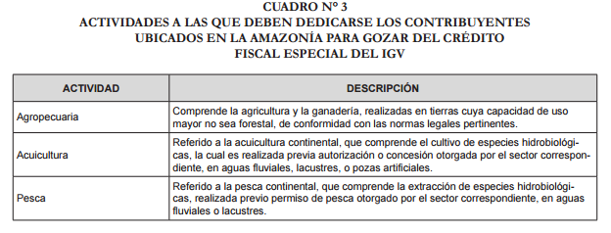

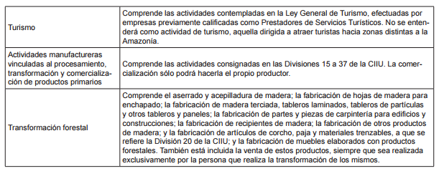

Se consideró que el crédito fiscal especial fuese equivalente a: - 50 por ciento del Impuesto Bruto Mensual que corresponda exclusivamente por la venta de bienes, para los contribuyentes ubicados en los departamentos de Loreto, Madre de Dios y los distritos de Iparia y Masisea de la provincia de Coronel Portillo y las provincias de Atalaya y Purús del departamento de Ucayali. - 25 por ciento del Impuesto Bruto Mensual que corresponda exclusivamente por la venta de bienes, para los contribuyentes ubicados en el resto del territorio de la Región de Amazonía. Los contribuyentes que tuvieran derecho al crédito fiscal especial debían realizar el siguiente procedimiento a fin de determinar el IGV por pagar:

1. Determinar el Impuesto Bruto correspondiente a las operaciones gravadas del mes.
2. Deducir del Impuesto Bruto, el crédito fiscal determinado conforme a la legislación del IGV y que corresponda a todas las operaciones gravadas del mes.

3. Deducir el crédito fiscal especial.

4. El monto resultante constituirá el impuesto a pagar.

A partir del 1 de julio de 2007, entró en vigencia el artículo 7 del Dec. Leg. Nº 978, que excluyó expresamente de ese beneficio a “… los departamentos de Amazonas, Ucayali, Madre de Dios, la provincia del Alto Amazonas del departamento de Loreto, así como a las provincias y distritos de los demás departamentos que conforman la Amazonía”. Dicha norma era parte del Título II del Decreto Legislativo en mención, que dispuso un programa de sustitución inmediata de exoneraciones e incentivos tributarios en la Región de Amazonía. En este punto, cabe precisar que con anterioridad la Ley Nº 28575, publicada el 6 de julio de 2005, había excluido al departamento de San Martín del ámbito de aplicación del crédito fiscal especial a partir del 1 de enero de 2012. Con la entrada en vigencia del Dec. Leg. Nº 978 citado, al quedar excluidas del beneficio “las demás provincias y distritos de los demás departamentos que conforman la Amazonía”, el departamento de San Martín también quedó excluido del ámbito de aplicación del crédito fiscal especial. En ese sentido, actualmente (desde el 1 de julio de 2007), la aplicación del crédito fiscal especial dispuesta por la Ley de Amazonía quedó circunscrita a (sólo rige para) las provincias del Departamento de Loreto distintas a la de Alto Amazonas.

**IV. EVOLUCIÓN Y SITUACIÓN ACTUAL DEL REINTEGRO TRIBUTARIO DEL IGV** Como hemos señalado anteriormente, la Tercera Disposición Complementaria de la Ley de Amazonía mantuvo la vigencia hasta el 31 de diciembre de 1999 del Régimen de Reintegro Tributario del IGV establecido en el Capítulo XI de la Ley del IGV e ISC (LIGV) aplicable para los comerciantes de la Región Selva (conformada por los departamentos de Loreto, Ucayali, San Martín, Amazonas y Madre de Dios) que compren bienes a sujetos del resto del país. En aquel momento el beneficio se hacía efectivo mediante la entrega de Notas de Crédito Negociables por el monto del Impuesto que los sujetos afectos del resto del país hubieran consignado en el respectivo comprobante de pago, se aplicaba respecto a la compra de bienes “… contenidos en el Apéndice del Decreto Ley Nº 21503 y los especificados y totalmente liberados en el Arancel Común antes mencionado, provenientes de sujetos afectos del resto del país”. Luego del vencimiento del beneficio, recién a partir del 2 de mayo de 2000 se restableció la vigencia del artículo 48° de la LIGV hasta el 31 de diciembre de dicho año, según se dispuso por Ley Nº 27255, publicada el 1 de mayo de 2000, señalándose que el beneficio sería de aplicación incluso para las adquisiciones efectuadas por dichos comerciantes de la Región Selva, a partir del 1 de enero del año 2000, siempre y cuando el IGV pagado por dichas adquisiciones no hubiese sido trasladado como costo o gasto o se hubiera utilizado como crédito fiscal. La Ley Nº 27392, publicada el 30 de diciembre de 2000 extendió el beneficio hasta el 31 de diciembre de 2001. Posteriormente, la Ley Nº 27620, publicada el 5 de enero de 2002, lo extendió hasta el 31 de diciembre del año 2002, lo que a su vez se amplió hasta el 31 de diciembre de 2003 por la Ley Nº 27897, publicada el 30 de diciembre de 2002. En este punto, es necesario indicar que el Dec. Leg. Nº 942, publicado el 20 de diciembre de 2003, que sustituyó el citado Capítulo XI de la LIGV, precisó que los bienes eran los contenidos en el Apéndice del Decreto Ley Nº 21503 y los especificados y totalmente liberados en el Arancel Común anexo al Protocolo Modificatorio del Convenio de Cooperación Aduanera Peruano Colombiano de 1938, provenientes de sujetos afectos del resto del país, para su consumo en la Región Selva. Asimismo, se dispuso que el monto del reintegro tributario solicitado (que se efectuaría a elección del comerciante de la Región mediante cheques no negociables, documentos valorados denominados Notas de Crédito Negociables, o abono en cuenta corriente o de ahorros), no podría ser superior al 18 por ciento de las ventas no gravadas realizadas por el comerciante por el periodo que se solicita devolución. El monto que exceda dicho límite constituirá un saldo por reintegro tributario que se incluirá en las solicitudes siguientes hasta su agotamiento. 20 Se aplicaba a las adquisiciones efectuadas desde el 1 de enero de 2000 siempre y cuando el IGV pagado por esas adquisiciones no se trasladó como costo o gasto o se utilizó como crédito fiscal. El beneficio se mantuvo vigente entre los años 2004 a 2007 como se puede apreciar en el Cuadro Nº 5 siguiente, con la única atingencia de que a partir del 7 de julio de 2005 no resultó de aplicación al departamento de San Martín, puesto que este fue excluido del ámbito de aplicación de la referida Tercera Disposición Complementaria de la Ley de Amazonía por el artículo 2° de la Ley Nº 28575, publicada el 6 de julio de 2005. Ahora bien, desde el 1 de julio de 2007, el artículo 6° del Dec. Leg. Nº 978 excluyó a los departamentos de Amazonas, Ucayali, Madre de Dios y la provincia del Alto Amazonas del departamento de Loreto, del ámbito de aplicación del artículo 48° de la LIGV citado. Conforme a ello, a partir de esa fecha y hasta el 31 de diciembre de 2007, el beneficio de reintegro tributario sólo quedó vigente para las provincias del departamento de Loreto, excepto la de Alto Amazonas. El reintegro tributario bajo comentario fue prorrogado hasta el 31 de diciembre de 2010 solo para el departamento de Loreto, excepto la provincia del Alto Amazonas, por la Tercera Disposición Complementaria Final de la Ley Nº 29175. Finalmente, el 1 de enero de 2011, se publicó la Ley Nº 29647 que restituyó para todo el departamento de Loreto, incluida la provincia de Alto Amazonas, el beneficio del reintegro tributario hasta el 31 de diciembre de 2012 (véase Cuadro Nº 5).

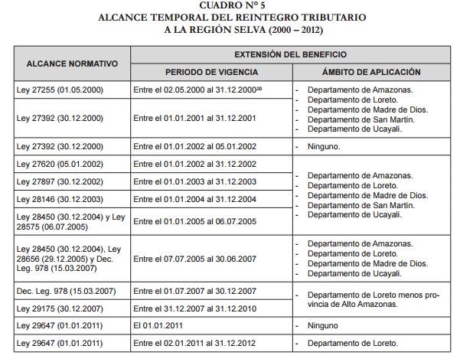

COLOFÓN Como se ha podido ver a lo largo de este artículo, desde el comienzo, los beneficios aplicables en materia de IGV, e incluso de ISC, a la Región de Amazonía no han sido mantenidos a lo largo del tiempo con rigurosidad jurídica, lo que ha originado una serie de disfuncionalidades a su interior. Es verdad que con la emisión del Dec. Leg. Nº 978 se quiso plantear un esquema sustitutorio de dichos beneficios, que implicaba su eliminación y la transferencia directa a los gobiernos de la región de los montos recaudados a partir de tales modificaciones. Sin embargo, el Congreso de la República se encargó en los años posteriores de desmantelar parcial y/o temporalmente tales medidas, pues el programa de sustitución gradual de exoneraciones planteado en el Título III del Dec. Leg. Nº 978 entrará en vigencia el 1 de enero de 2013. La actuación del Congreso de la República ha sido hecha de la peor manera, sin ninguna claridad normativa, sin duda, producto de la confusión que los propios Congresistas de este periodo gubernamental tienen de los alcances de tales beneficios. El resultado ha sido una situación sui generis, con algunos beneficios aplicables a todo el ámbito territorial previsto originalmente y otros cercenados a ciertos territorios. Es claro que se requiere una urgente modificación, bien sea para retomar rápidamente el camino iniciado por el Dec. Leg. Nº 978 o, por el contrario, para restablecer los alcances de la Ley de Amazonía en esta materia, inclusive mejorándola.

**HABITANTES POR DISTRITO DE LIMA Y CALLAO**

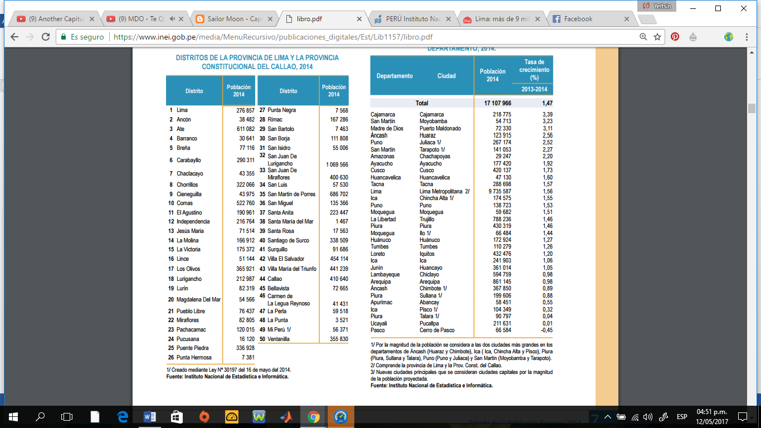

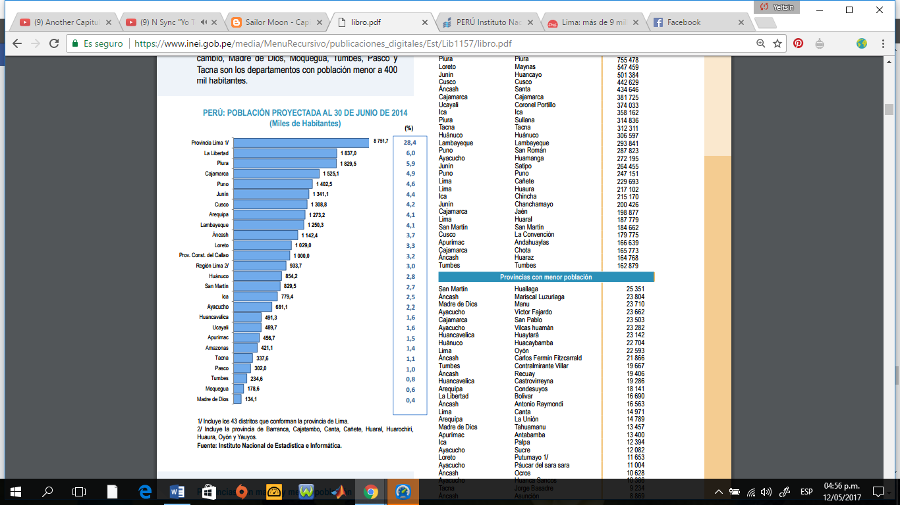**HABITANTES POR PROVINCIAS DEL PER**

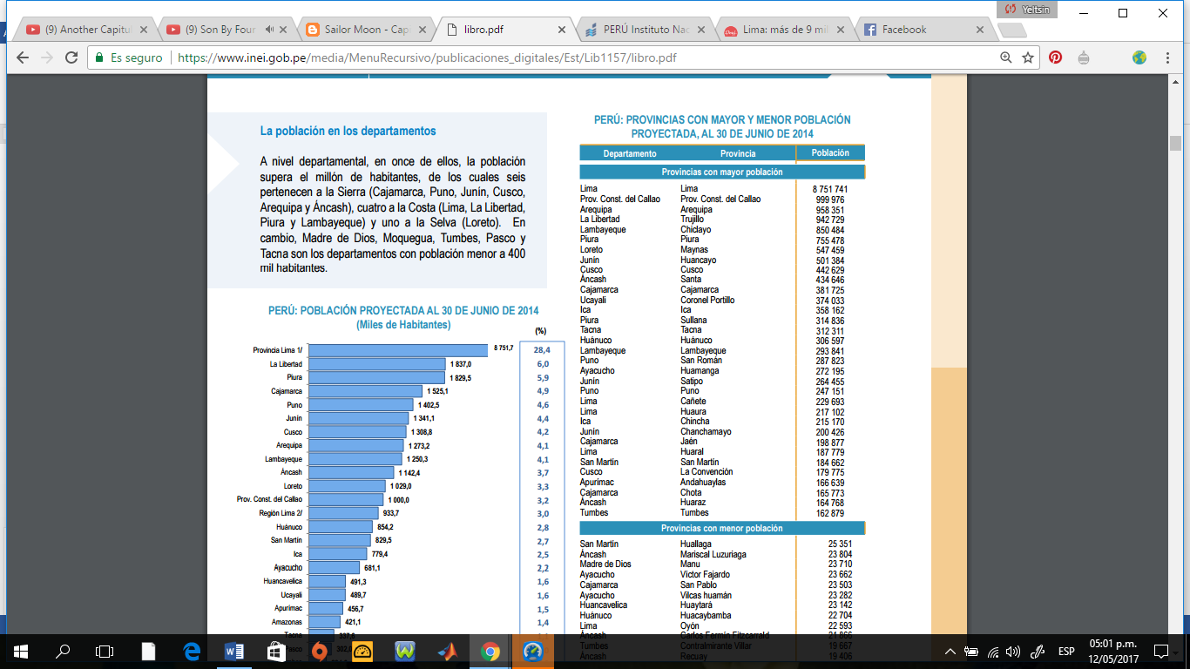

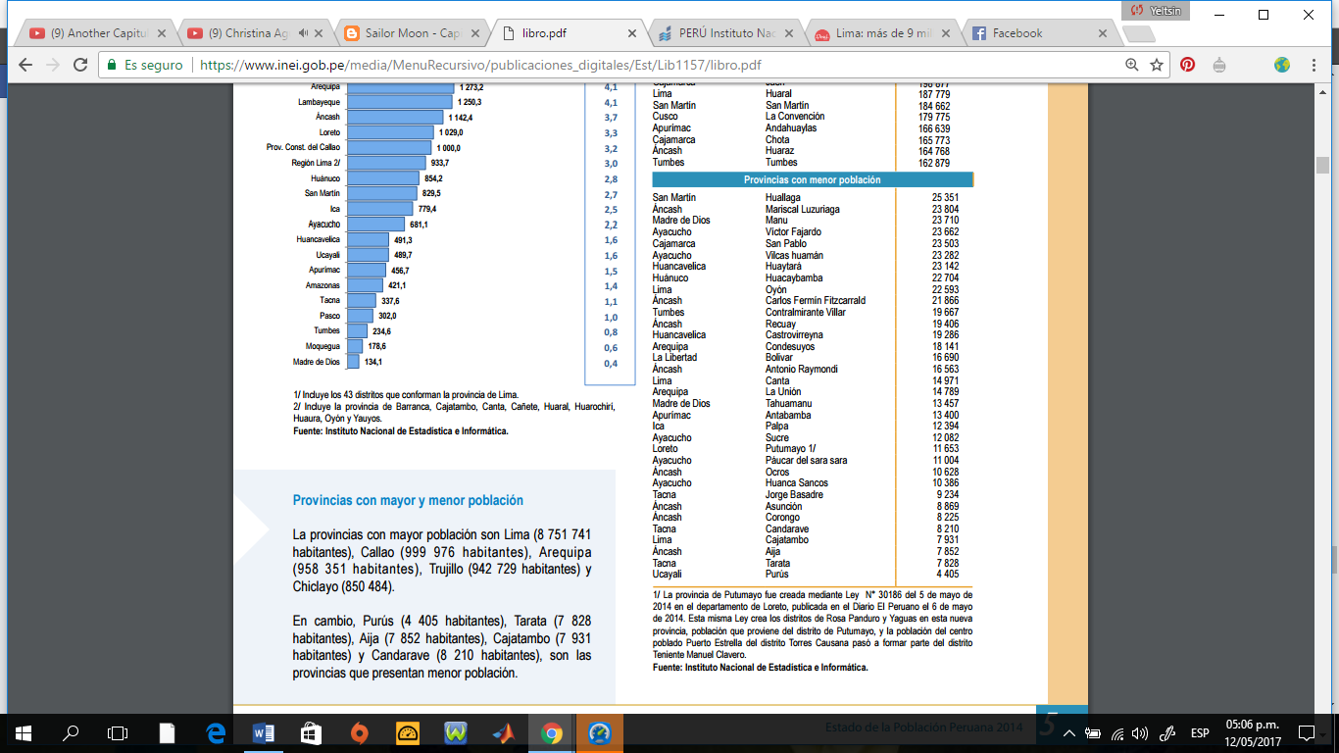

**PRECIOS POR M2 EN LIMA**

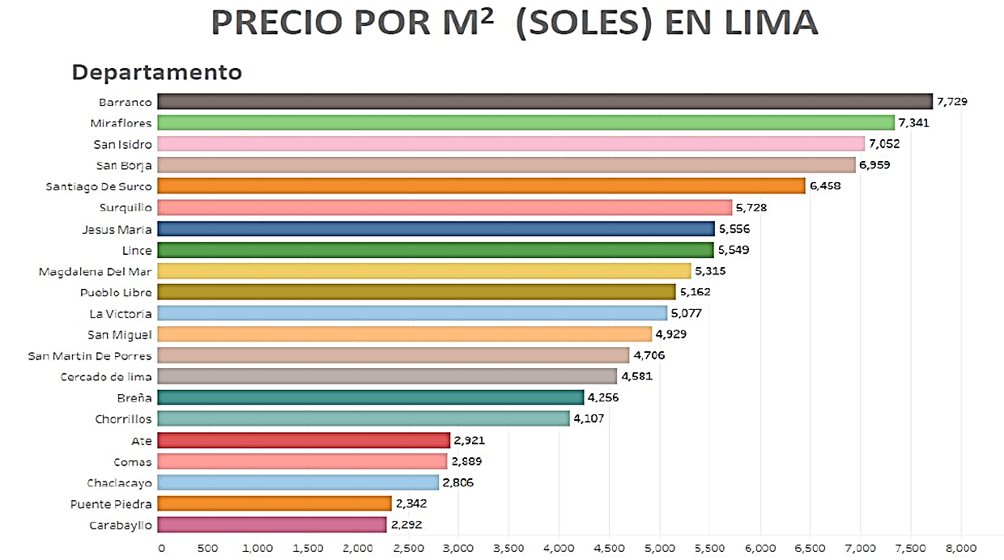

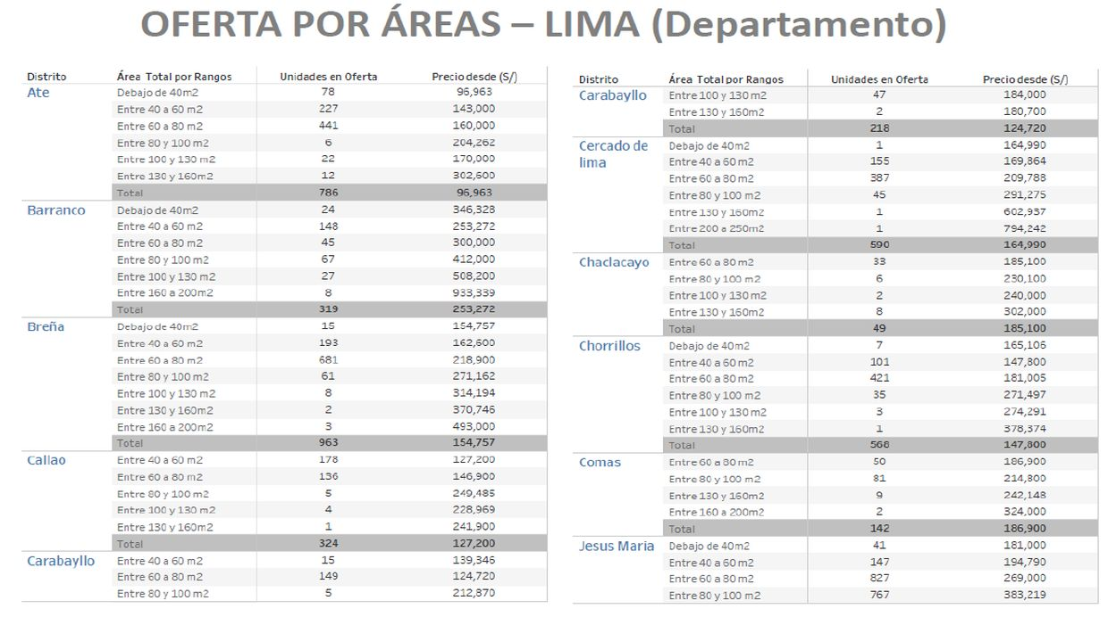**PRECIOS POR AREA- LIMA**

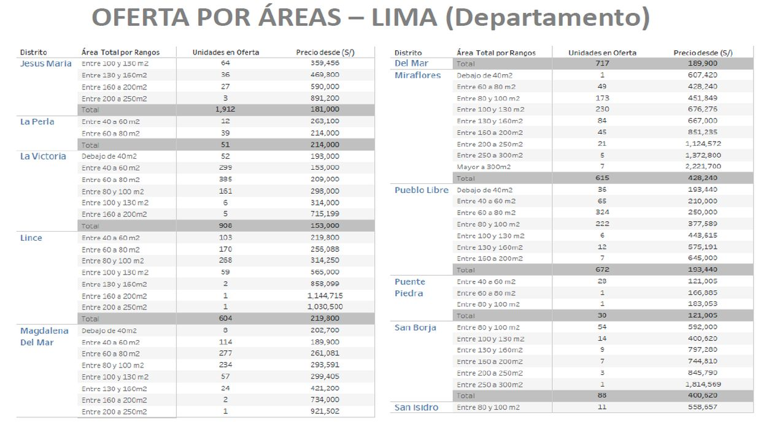

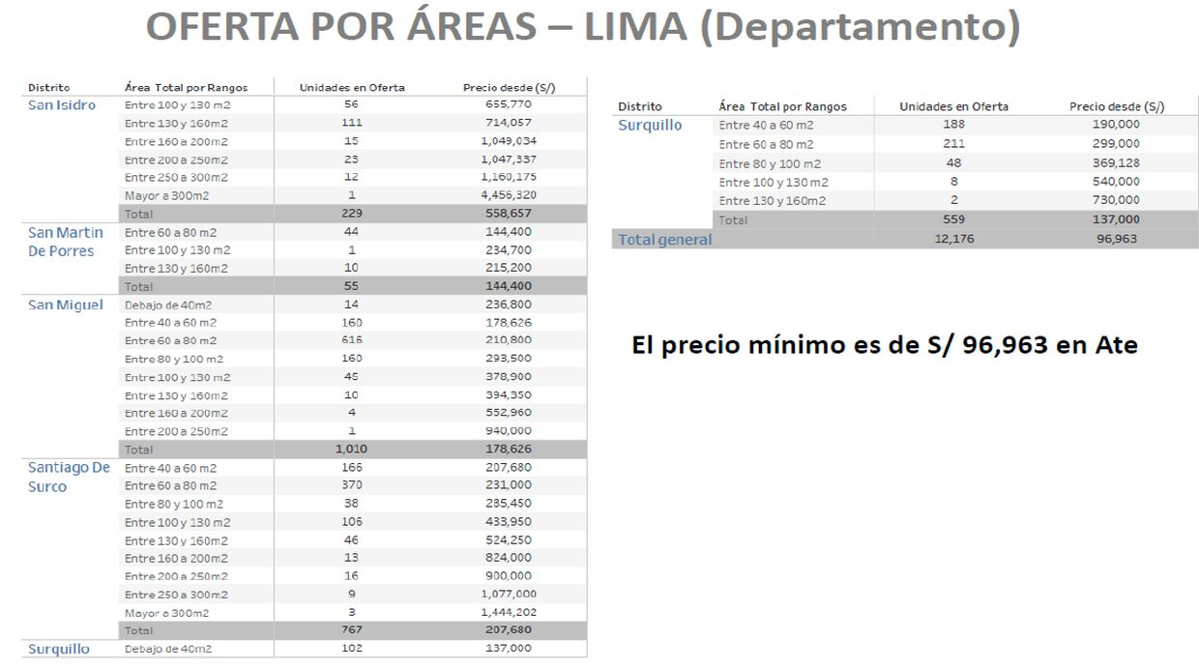

**PRECIOS POR AREA –PROVINCIA**

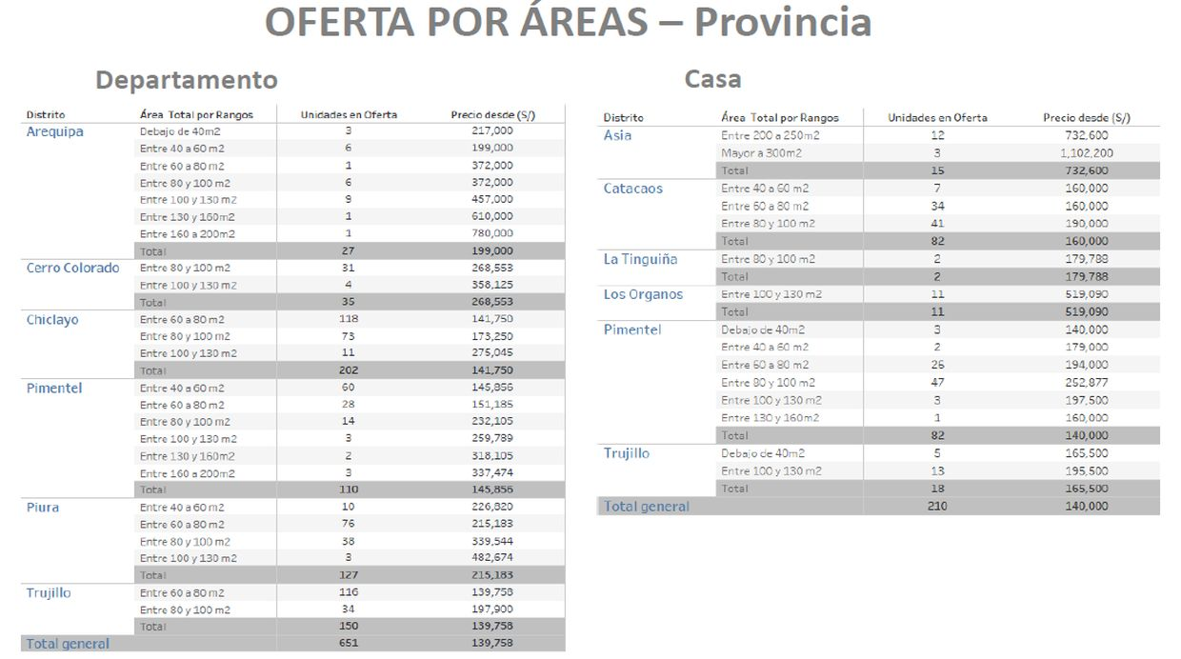



**Las zonas francas en el Perú**

Zonas francas aprobadas por el :

**DECRETO LEGISLATIVO Nº 704**

**APRUEBAN LA LEY DE ZONAS FRANCAS, ZONAS DE TRATAMIENTO ESPECIAL COMERCIAL Y ZONAS ESPECIALES DE DESARROLLO.**

LA CONAFRAN:

La Comisión Nacional de Zonas Francas

**En que consiste una Zonas Francas,** las ZF constituyen zonas especiales orientadas hacia el libre mercado, la generación de competitividad como país, la internacionalización y consolidación de la oferta exportable y en las que se incentivan sin limitaciones el desarrollo de actividades industriales así como de producción de bienes y servicios.

El Perú cuenta con 9 Zonas Francas

Ilo(MOQUEGUA), Matarani(AREQUIPA), Mollendo, Paita, Tacna, Iquitos, Pucallpa, Tarapoto y Yurimaguas.